Midtfyns
Petanqueklub
Nyhedsbrev April 2022

Sommerturneringer
Årets sommerturneringer med deltagelse af midt-, syd- og vestfynske klubber afvikles 19. maj-14. august. Sidste runde bliver spillet i Ringe søndag 14. august. Vi deltager med to hold i torsdagsturneringen og to par i tirsdagsturneringen. Hans Andersen (Hold 1) og Grete Sørensen (Hold 2) er holdledere og som udgangspunkt skal alle spillere deltage i lige mange kampe.

Hjerteforeningen på besøg
Mandag 9. maj får vi besøg af Hjerteforeningen i Faaborg-Midtfyn kl. 10-13. Der er lagt op til nogle hyggelige timer med op til 30 deltagere. Vi skal bruge en del instruktører til at vejlede vores gæster. Interesserede kan melde sig til Ole Larsen (20486128).
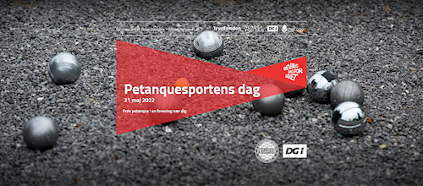
Generationernes kamp: Den store familiedyst
Lørdag 21. maj er det Petanquesportens Dag i Danmark og klubber landet over har mulighed for at gøre PR for spillet. Midtfyns Petanqueklub inviterer derfor til en herlig dyst i ’verdens bedste spil’: Petanque. Hvert hold består af tre spillere: Et barn/ung under 15 år, en forælder under 50 år og en bedsteforælder over 50 år. Så der dystes naturligvis i triple. Dysten afvikles som et stævne med minimum tre kampe. Klubbens medlemmer opfordres til allerede nu at sammensætte et stærkt hold og at opfordre familie, venner og naboer til at deltage. Mere information følger.
Tidspunkt: 21. maj kl. 10 – 13.

Klubturnering i single
På generalforsamlingen blev bestyrelsen opfordret til at lave flere turneringer kun for medlemmer. En singleturnering blev direkte foreslået og bestyrelsen vil gerne finde ud af, om der er stemning for en sådan turnering. Afhængig af deltagertallet kan den afvikles over flere aftener og målet kunne være, at deltagerne får lige mange kampe selv om der naturligvis skal findes en vinder. Meld tilbage til Ole Larsen.

Hovedet skal med!
Kloge hoveder siger, at petanquekampe bliver vundet oppe i – ja netop: Hovedet! Det skal naturligvis afprøves, så derfor vil bestyrelsen invitere alle medlemmer til mental træning. Vi har kontakt til en erfaren instruktør, der gerne vil øse ud af sin viden og erfaring. Træningen vil foregå på banerne og vi vil forsøge at gennemføre kurset omkring 1. september – muligvis vil det strække sig over et par aftener.

Vi har brug for hjælp
Midtfyns Petanqueklub udbyder året igennem en række stævner. Indtægterne herfra er vigtige for både klubben og lethallen. Hidtil har bestyrelsen stået for tilrettelæggelse og afvikling af stævnerne. Det er en tidskrævende opgave så derfor har vi brug for hjælp fra medlemmerne. Det handler om praktiske opgaver under selve stævnerne, der som regel strækker sig fra kl. 8 -16. Vi forestiller os derfor, at dagen kan deles op i vagter a fire timer, så der skal typisk bruges fire frivillige pr. stævne. Første gang bliver søndag 22. maj, hvor DGI afvikler fynsk mesterskab i double.

Bestyrelsen

